ESCOLA:
NOME:
ANO E TURMA: _____________ NÚMERO: _______ DATA:
PROFESSOR(A):

Matemática – 9º ano – 3º bimestre

1. Observe a figura a seguir.

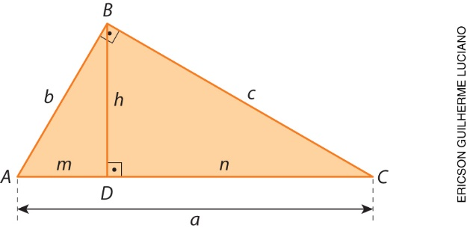

Considerando as relações métricas no triângulo retângulo, assinale a alternativa incorreta.
( ) a) $a^{2}=b^{2}+c^{2}$
( ) b) $b ∙ c=a ∙ h$
( ) c) $b^{2}=m ∙ n$
( ) d) $c^{2}=n ∙ a$

2. Leia as afirmações abaixo e classifique cada uma como verdadeira (V) ou falsa (F).
( ) Em um triângulo retângulo cujos catetos medem 3 cm e 4 cm, a medida da hipotenusa é igual a 6 cm.
( ) Em um triângulo retângulo qualquer, o quadrado da medida de um cateto é igual ao produto da medida de sua projeção ortogonal sobre a hipotenusa pela medida da hipotenusa.
( ) Em um triângulo retângulo em que o produto da medida da altura relativa à hipotenusa pela medida da hipotenusa é igual a 40 cm, podemos afirmar que o produto das medidas dos catetos também é igual a
40 cm.
( ) Em um triângulo retângulo em que as medidas das projeções dos catetos sobre a hipotenusa são
2,5 cm e 7,5 cm, a medida da altura relativa à hipotenusa é aproximadamente 4,33 cm.

3. Determine os valores de x e y, em cm, da figura abaixo.

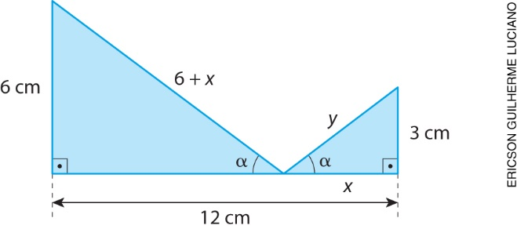

4. Observe a figura abaixo.

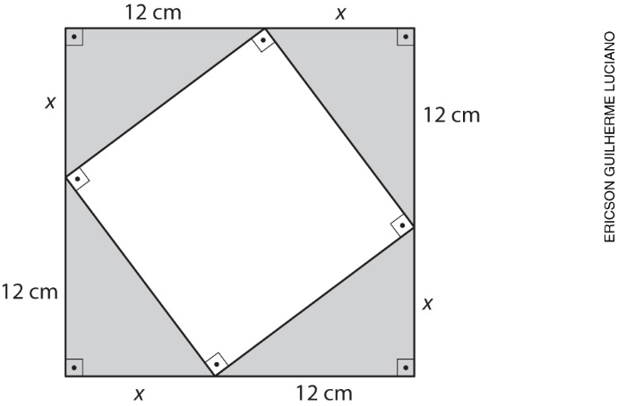

Sabendo que cada lado do quadrado branco mede 15 cm, qual é a área da parte cinza da figura?
( ) a) 268 cm²
( ) b) 216 cm²
( ) c) 162 cm²
( ) d) 108 cm²

5. Considerando que na figura a seguir r //s //t, determine o valor de x.

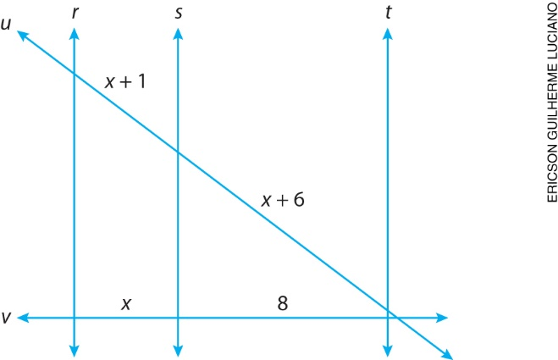

6. Observe o segmento $\overline{AB}$ representado no plano cartesiano abaixo.

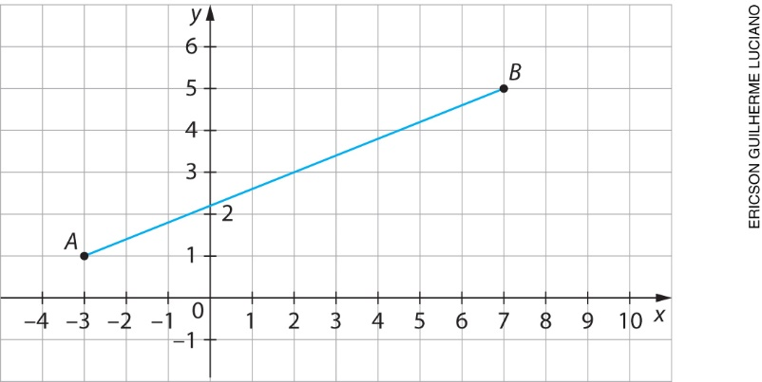

Quais são as coordenadas do ponto médio M do segmento $\overline{AB}$?
( ) a) M = (5, 3)
( ) b) M = (3, 2)
( ) c) M = (4, 6)
( ) d) M = (2, 3)

7. Observe os pontos $A, B$ e $C$ representados no plano cartesiano a seguir.

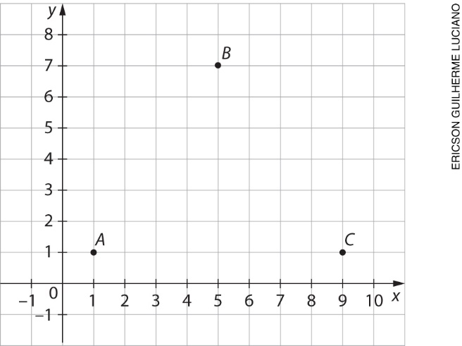

a) Represente no plano cartesiano o ponto médio M do segmento $\overline{AB}$, o ponto médio N do segmento $\overline{BC}$ e o ponto médio P do segmento $\overline{AC}$.
b) Ligue os pontos $M, N$ e $P$ com segmentos de reta e pinte o interior da figura formada.
c) Determine a área da figura formada no item b.

8. Observe a figura representada a seguir.

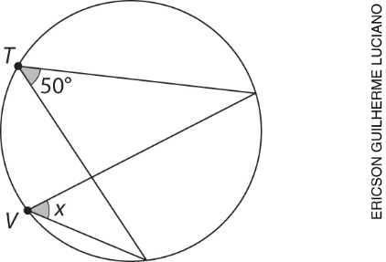

Agora, assinale a alternativa que apresenta a medida x do ângulo $\hat{V}$.
( ) a) 25°
( ) b) 35°
( ) c) 40°
( ) d) 50°

9. Na figura abaixo, $O$ é o centro da circunferência, x + 40° é a medida do ângulo inscrito e x + 120° é a medida do ângulo central.

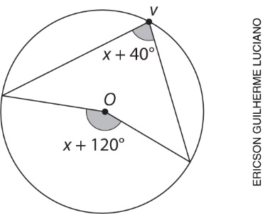

Quanto mede o ângulo central?
( ) a) 40°
( ) b) 80°
( ) c) 160°
( ) d) 200°

10. Usando régua e compasso, desenhe um hexágono regular. Cada lado do hexágono deve medir 4 cm.
A seguir, descreva com suas palavras cada um dos passos executados.

______________________________________________________________________________________
______________________________________________________________________________________
______________________________________________________________________________________
______________________________________________________________________________________
______________________________________________________________________________________

